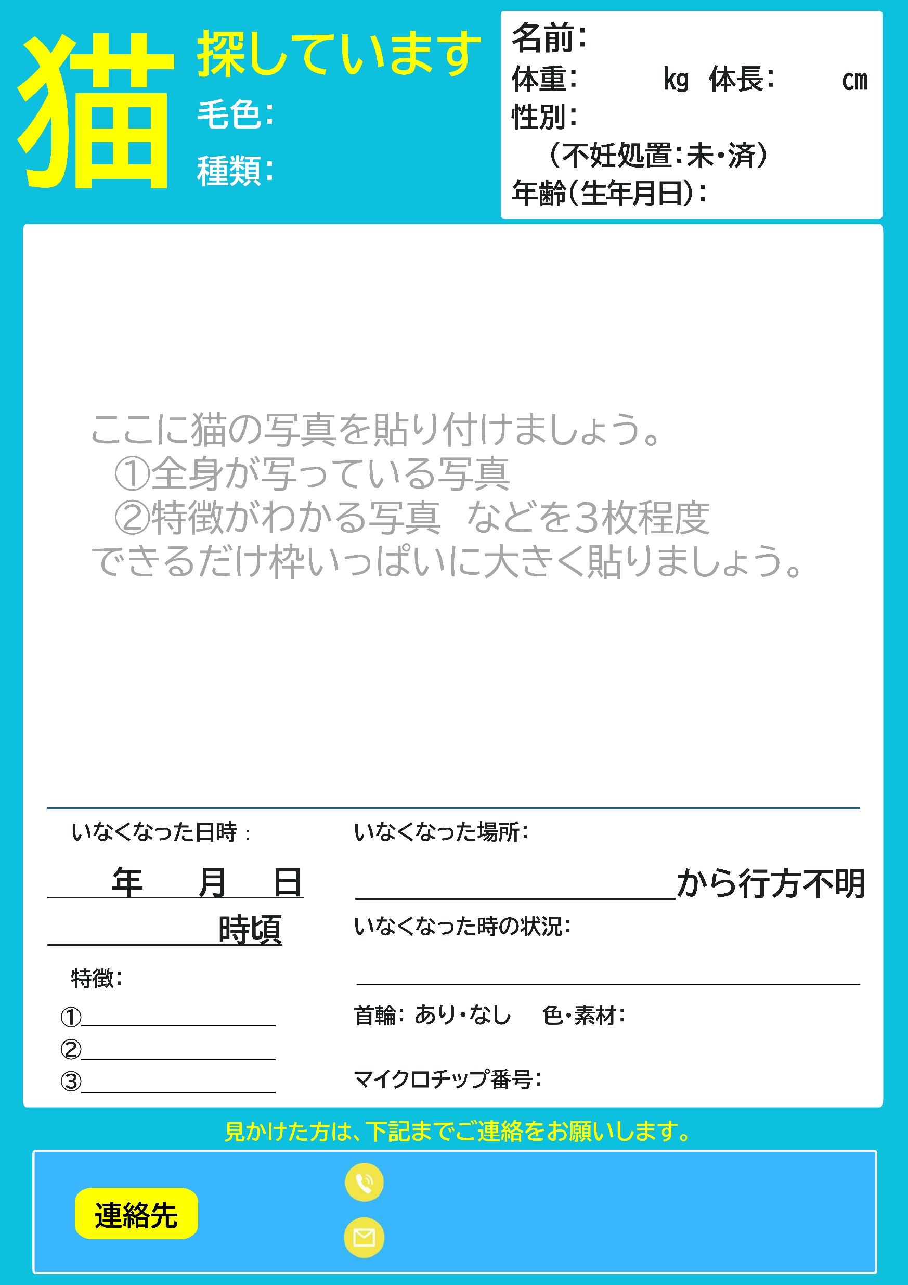

**hyogo-ooo@example.com**

**090-００００-００XX**

**名前**

**○○をしている時に〇〇から逸走**

**〇〇市〇〇〇〇〇〇**

**〇色、〇〇柄**

**○○製**

**392〇〇〇〇〇〇〇〇〇〇〇〇**

**特徴③**

**特徴②**

**特徴①**

**〇**

**〇**

**〇〇**

**西暦**

**才**

**名前**

**オスorメス**

**体長**

**体重**

**種類**

**毛色**